校长推荐图书
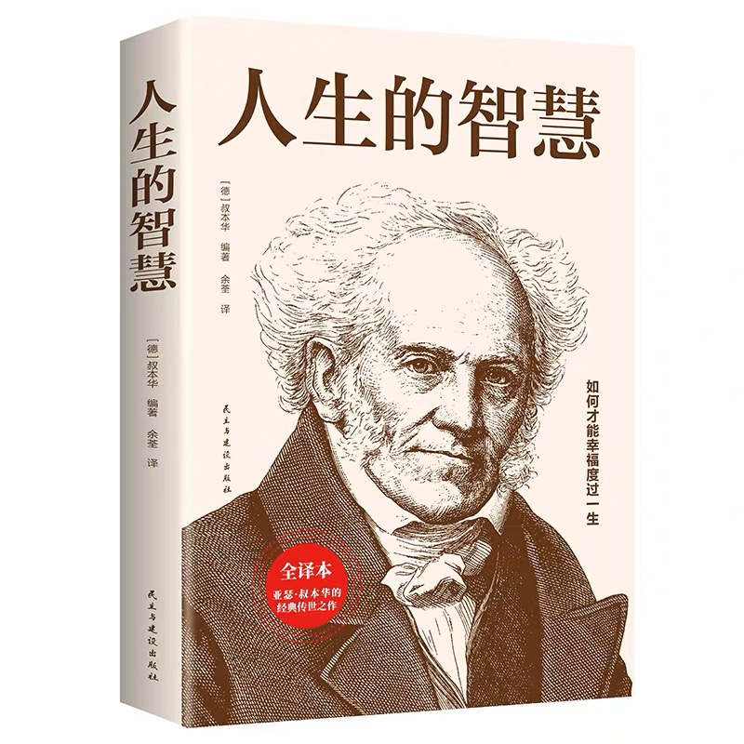
1.《人生的智慧》 作者：[德]叔本华
人生的智慧就是如何尽量幸福、愉快地度过一生这样的一门艺术。关于这方面的教诲在哲学上可称为“幸福论”。因此，这本书著作教导人们如何才能享有一个幸福的生存。对于人的幸福起着首要关键作用的，是属于人类的主体的美好素质，这些包括高贵的品格、良好的智力、愉快的性情和健康良好的体魄。
索书号：B848/3021
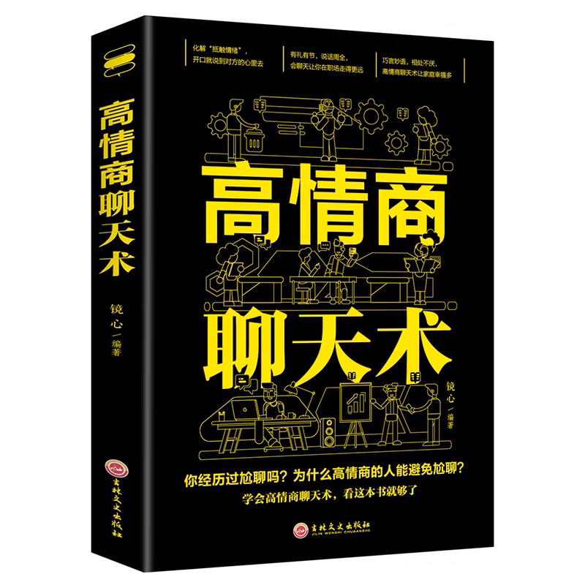
2.《高情商聊天术》 作者：镜心
本书结合丰富翔实的案例，介绍了与工作和生活密切相关的口才知识，使读者能够在短时问内掌握不同场合与不同人说话的艺术，练就娴熟的交谈技巧，从而在激烈的社交竞争中拔得头筹，在事业的征途上“风调雨顺”。
索书号：B82-49/6074

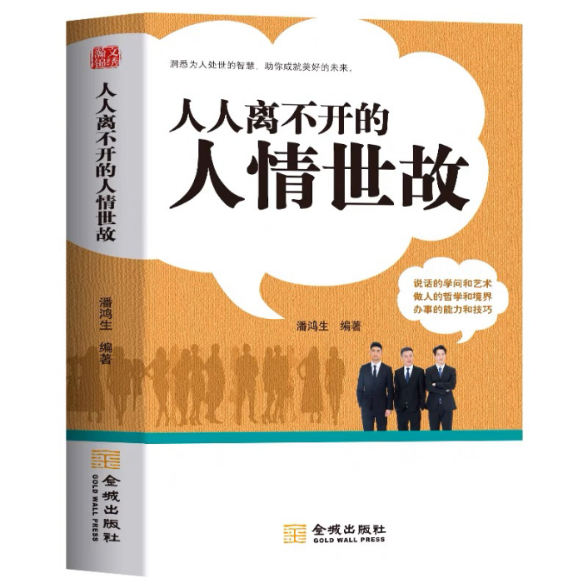
3.《人人离不开的人情世故》 作者：潘鸿生
本书以通俗易懂的语言以及贴近生活的事例，全面阐述了如何做人、怎样处世的智慧与方法。它可以帮助你少走弯路，让你学会用融洽的方式与他人相处，助你在漫长的人生路途上，乘风破浪、披荆斩棘，到达成功的彼岸。
索书号：I267/3183
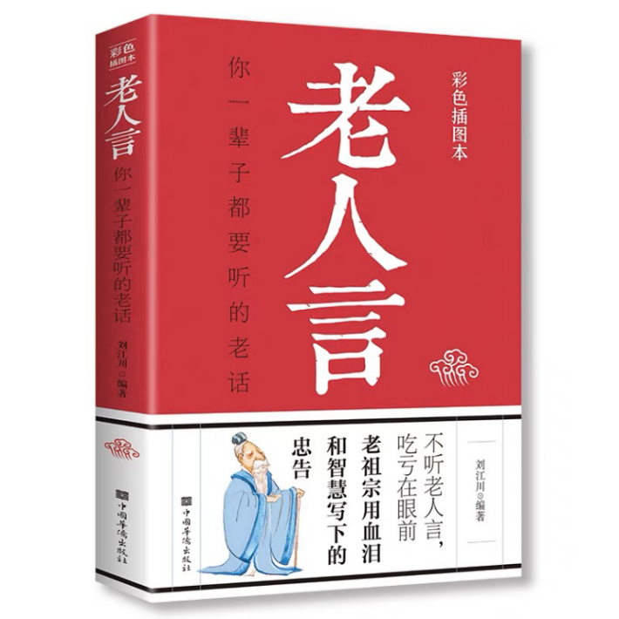
4.《老人言：你一辈子都要听的老话》 作者：刘江川
这本书中讲述了如何与人相处、正确的养生之道等都与我们的生活息息相关，给不同年龄段的人以启示。这本书包涵了浓厚的中国传统文化，相信它能在你繁忙时带给你一丝慰藉，在你迷茫时为你指点迷津。开卷有益，《老人言》一本适合全家人读的书。
索书号：B846/6431
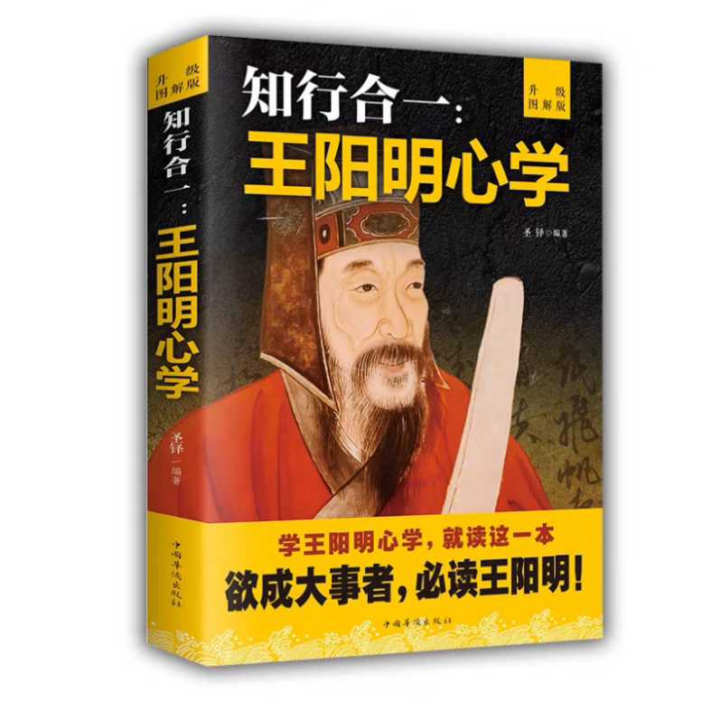
5.《知行合一：王阳明心学》 作者：圣铎
王阳明心学集儒、释、道三家之大成，源源相传，润泽了一代又一代的名人。我们不应失去自己的文化之根，像浮萍一样漫无目的地漂泊，内心充满惶恐和迷惘。所有的一切都在召唤心灵的回归。触摸王阳明的心学，就如同用双手轻轻抚摸心里深层的秘密，或许在某一个不经意的瞬间便理解了它的深意，就像禅宗里拈花微笑般默契与随意，一个顿悟就洞悉了它的真谛。
索书号：B821-49/2714
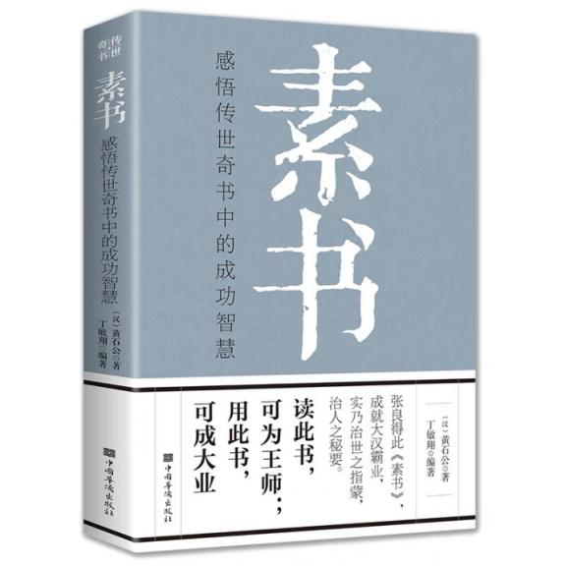
6.《素书》 作者：(汉)黄石公
《素书》把道、德、仁、义、礼综为一体，使宇宙与人融为一体，指出“有道则吉，无道则凶，吉者百福所归，凶者百祸所政”，告诚人们应按“道”的原理行事，否则必遭凶祸和失败。《素书》不仅包含治国安邦大谋略，更有修身处世的小智慧，每一旬箴言都切中要害，一针见血，读来如醍醐灌顶，使人豁然顿悟，是人生哲理、处世之道、生活策略的集大成，值得每个人反复阅读。
索书号：C912.11/9044

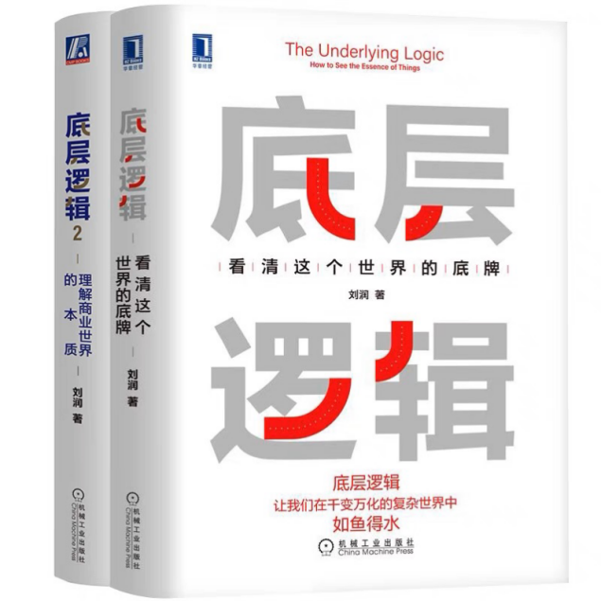
7.《底层逻辑1+2》 作者：刘润
“底层逻辑”来源于不同中的相同，变化背后的不变。只有掌握了底层逻辑，只有探寻到万变中的不变，才能动态地、持续地看清事物的本质。在本书中，中国著名商业顾问刘润把在《5分钟商学院》中讲述的底层逻辑的内容做了总结，与你分享是非对错、思考问题、个体进化、理解他人和社会协作五个方面的底层逻辑，带你看清这个世界的底牌。在《底层逻辑2》中，刘润与你分享商业世界的底层逻辑，并用幽默的语言展示了数学的“魔力”，为你带来洞察之眼、深思之心。 希望你在看透商业的本质后，能在商业世界里走得更远、飞得更高。
索书号：I532.45/7746
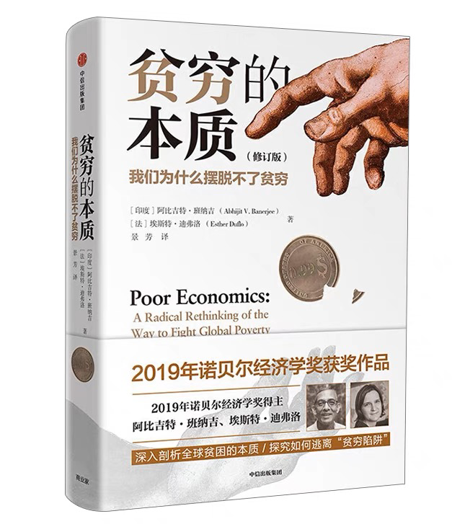
8.《贫穷的本质》 作者：（印度）阿比吉特·班纳吉、（法）埃斯特·迪弗洛
15年以来，为了弄清为什么会贫穷，贫穷又会导致哪些特定问题，从而不断让穷人陷入无法逃离“贫穷陷阱”的怪圈，两位作者深入五大洲多个国家的穷人世界，调查贫困人群集中的18个国家和地区，从穷人的日常生活、教育、健康、创业、援助、政府、NGO等生活的多个方面，探寻贫穷真正的根源。
索书号：B848/7124
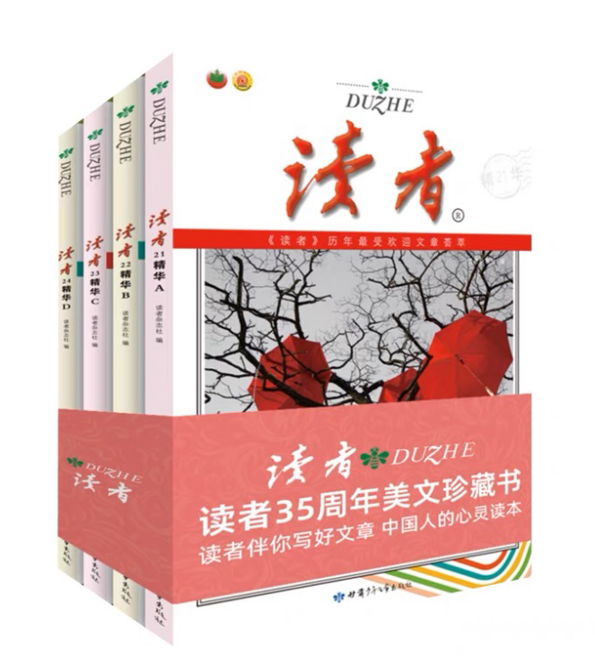
9.《读者·精华》 作者：读者杂志社
该刊文章形式多样，主要有论著译稿、生活报告、各地风光、人物评述、杂文短评、木刻漫画、小说散文等内容。《读者》杂志内容之丰富可谓包罗万象，上至国家大义下到娱乐消闲，一概俱全。刊中“老实话”一栏以幽默诙谐的方式评论当时中国社会状况，各则文章短小精悍、观点鲜明。
索书号：B821-49/2226
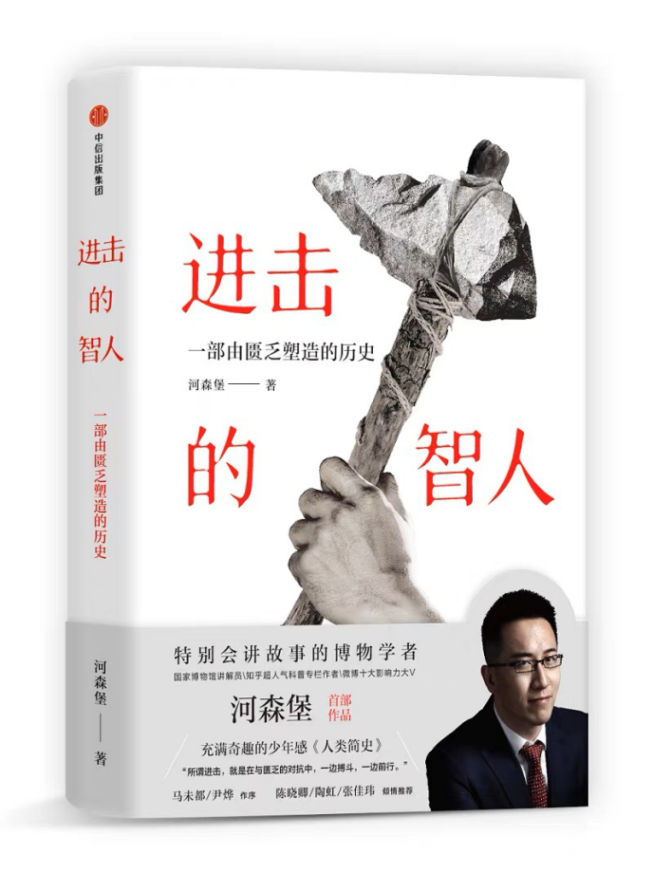
10.《进击的智人》 作者：河森堡
河森堡笔下的旧石器时代，充满了灵动的色彩，有混沌初开的蛮荒，有人性乍现的智慧，还有一种来自大自然的底层力量——匮乏，塑造着人类和历史。匮乏的环境筛选出拥有足够脑力的智人，他们中的一部分走出非洲，来到亚洲大陆，创造了辉煌的华夏文明，然而自然的匮乏始終存在，不同时空的人类又该以何种姿态应对，实现与大自然的交流和对抗，实现自我的平衡与进化？这是个永久的议题。
索书号：I712.55/5042

编辑|高 月
初审|杨 堇
复审|韩元春
终审|伍红梅

